分层限时跟踪练(二十一)
(限时40分钟)
一、单项选择题
1．(2016·邯郸检测)下列关于电功、电功率和焦耳定律的说法错误的是( )
A．电功率越大，电流做功越快，电路中产生的焦耳热一定越多
B．W＝UIt适用于任何电路，而W＝I²Rt＝t只适用于纯电阻电路
C．在非纯电阻电路中，UI>I²R
D．焦耳热Q＝I²Rt适用于任何电路
【解析】 电功率公式P＝，功率越大，表示电流做功越快；对于一段电路，有P＝IU，I＝，焦耳热Q＝Rt，可见Q与P、U、t都有关，P越大，Q不一定越大，A项错误．W＝UIt是电功的定义式，适用于任何电路，而I＝只适用于纯电阻电路，B项正确．在非纯电阻电路中，电流做的功＝焦耳热＋其他形式的能，所以W>Q，即UI>I²R，C项正确．Q＝I²Rt是焦耳热的定义式，适用于任何电路中产生的焦耳热，D项正确．
【答案】 A
2．(2015·安庆检测)如图718所示，把两个相同的灯泡分别接在甲、乙电路中，甲电路两端的电压为8 V，乙电路两端的电压为16 V．调节变阻器R₁和R₂使两灯都正常发光，此时变阻器消耗的功率分别为P₁和P₂，两电路中消耗的总功率分别为P_{甲}和P_{乙}，则下列关系中正确的是( )
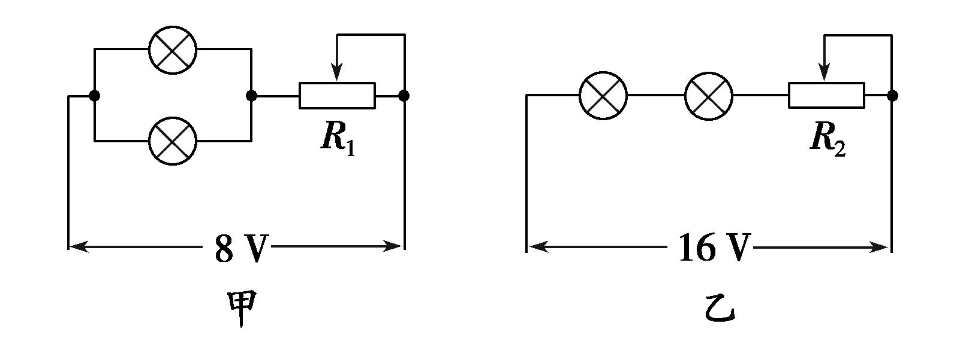
图718
A．P_{甲}<P_{乙} B．P_{甲}>P_{乙}
C．P₁>P₂ D．P₁＝P₂
【解析】 由两灯都正常发光可知，R₁中电流是R₂中电流的两倍，R₁两端电压是R₂两端电压的二分之一，根据P＝UI知，两变阻器消耗的功率相等，两电路中消耗的总功率相等，D项正确．
【答案】 D
3．某导体中的电流随其两端电压的变化如图719所示，则下列说法中正确的是( )
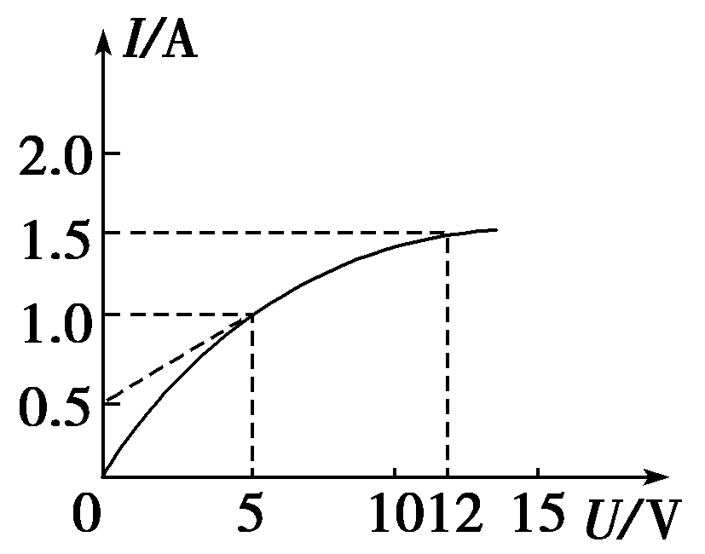
图719
A．加5 V电压时，导体的电阻约是10 Ω
B．加11 V电压时，导体的电阻约是1.4 Ω
C．由图可知，随着电压的增大，导体的电阻不断减小
D．由图可知，随着电压的减小，导体的电阻不断减小
【解析】 对某些导体，其伏安特性曲线不是直线，但曲线上某一点的值仍表示该点所对应的电阻值．本题中给出的导体加5 V电压时，值为5，所以此时电阻为5 Ω，A错误；当电压增大时，值增大，即电阻增大，综合判断可知B、C错误，D正确．
【答案】 D
4．在如图7110所示的电路中，电源电动势为12 V，电源内阻为1.0 Ω，电路中的电阻R₀为1.5 Ω，小型直流电动机M的内阻为0.5 Ω，其他电阻不计．闭合开关S后，电动机转动，电流表的示数为2.0 A．则下列判断中正确的是( )
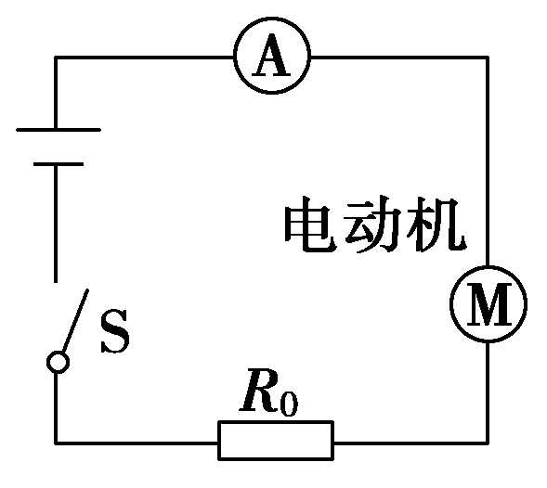
图7110
A．电动机的输出功率为14 W
B．电动机两端的电压为7.0 V
C．电动机产生的热功率为4.0 W
D．电源输出的功率为24 W
【解析】 电动机两端的电压U_{M}＝E－I(r＋R₀)＝7.0 V，B正确；电动机输出的功率P_{出}＝U_{M}I－I²r_{M}＝12 W，A错误；电动机产生的热功率P_{热}＝I²r_{M}＝2.0 W，C错误；电源输出的功率P＝EI－I²r＝20 W，D错误．
【答案】 B
5．(2015·黄冈模拟)如图7111甲所示，两根横截面积相同的不同材料制成的导线Ⅰ和Ⅱ，串联后接入电路．若导线上任意一点的电势φ随该点与a点距离x的变化关系如图乙所示．导线Ⅰ和Ⅱ的电阻率分别为ρ₁、ρ₂，电阻分别为R₁、R₂，则( )
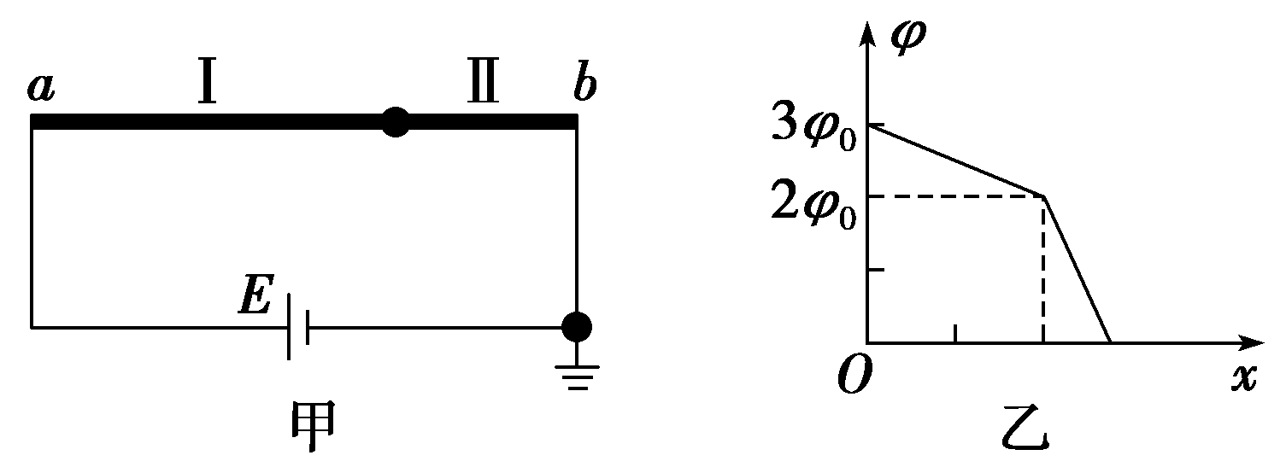
图7111
A．ρ₁<ρ₂，R₁<R₂ B．ρ₁>ρ₂，R₁<R₂
C．ρ₁<ρ₂，R₁>R₂ D．ρ₁>ρ₂，R₁>R₂
【解析】 由U＝IR，R＝，根据导线上任意一点的电势φ随该点与a点距离x的变化关系图线，可知ρ₁<ρ₂，2R₁＝R₂，选项A正确．
【答案】 A
二、多项选择题
6．截面积为S的导线中通有电流I.已知导线每单位体积中有n个自由电子，每个自由电子的电荷量是e，自由电子定向移动的速率是v，则在时间Δt内通过导线截面的自由电子数是( )
A．nSvΔt B．nvΔt
C. D．
【解析】 建立如图所示模型，因为I＝，所以q＝IΔt，自由电子数为：N＝＝，则选项C正确；又因为电流的微观表达式为I＝nevS，所以自由电子数为N＝＝＝＝nvSΔt，选项A正确．
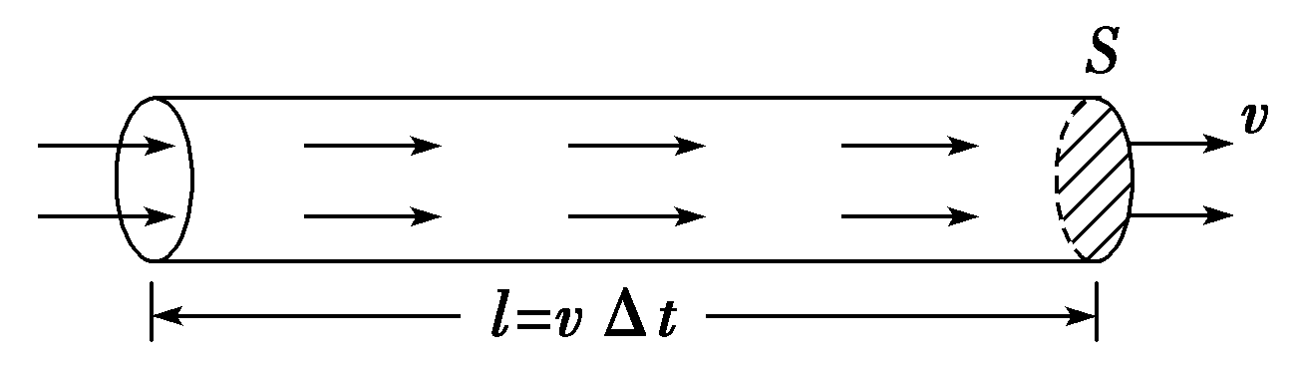
【答案】 AC
7．(2015·襄阳调研)如图7112所示，R₁和R₂是同种材料、厚度相同、表面为正方形的导体，但R₁的尺寸比R₂的尺寸大．在两导体上加相同的电压，通过两导体的电流方向如图，则下列说法中正确的是( )
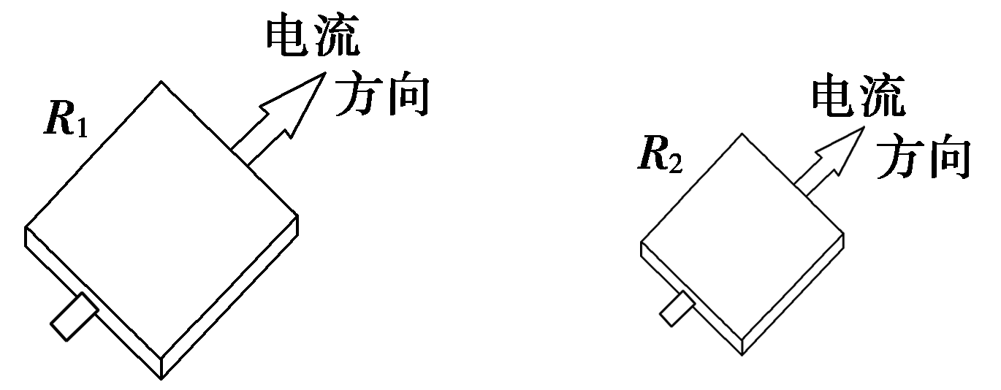
图7112
A．R₁中的电流小于R₂中的电流
B．R₁中的电流等于R₂中的电流
C．R₁中自由电荷定向移动的速率大于R₂中自由电荷定向移动的速率
D．R₁中自由电荷定向移动的速率小于R₂中自由电荷定向移动的速率
【解析】 设正方形边长为L、厚度为d，则I＝，R＝ρ＝ρ＝，则I＝相等，B项正确；由I＝nqSv＝nqLdv知，L越大，v越小，D项正确．
【答案】 BD
8．(2016·武汉检测)如图7113所示是某款理发用的电吹风的电路图，它主要由电动机M和电热丝R构成．当闭合开关S₁、S₂后，电动机驱动风叶旋转，将空气从进风口吸入，经电热丝加热，形成热风后从出风口吹出．已知电吹风的额定电压为220 V，吹冷风时的功率为120 W，吹热风时的功率为1 000 W．关于该电吹风，下列说法正确的是( )
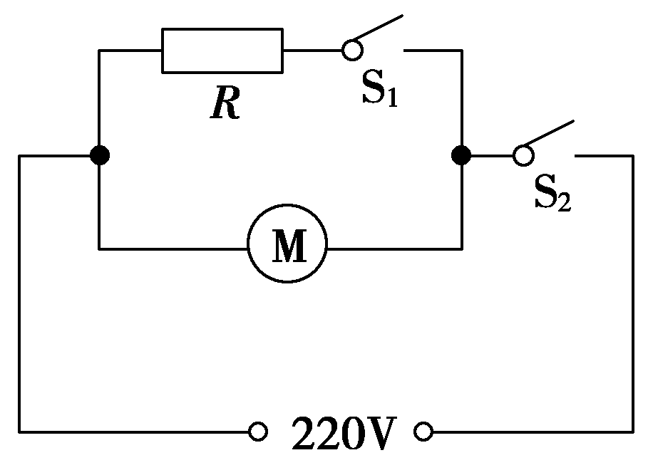
图7113
A．电热丝的电阻为55 Ω
B．电动机线圈的电阻为 Ω
C．当电吹风吹热风时，电热丝每秒钟消耗的电能为1 000 J
D．当电吹风吹热风时，电动机每秒钟消耗的电能为120 J
【解析】 电吹风吹热风时电热丝消耗的功率为P＝1 000 W－120 W＝880 W，对电热丝，由P＝可得电热丝的电阻为R＝＝ Ω＝55 Ω，选项A正确；由于不知道电动机线圈的发热功率，所以电动机线圈的电阻无法计算，选项B错误；当电吹风吹热风时，电热丝每秒消耗的电能为880 J，选项C错误；当电吹风吹热风时，电动机每秒钟消耗的电能为120 J，选项D正确．
【答案】 AD
9．(2015·贵阳模拟)下表列出了某品牌电动自行车及所用电动机的主要技术参数，不计其自身机械损耗．若该车在额定状态下以最大运行速度行驶，则( )
自重 | 额定电压 | 载重 | 额定电流 | 最大行驶速度 | 额定输出功率
40 kg | 48 V | 75 kg | 12 A | 20 km/h | 350 W
A.电动机的输入功率为576 W
B．电动机的内电阻为4 Ω
C．该车获得的牵引力为104 N
D．该车受到的阻力为63 N
【解析】 电动机的输入功率P_{入}＝UI＝48×12 W＝576 W，A正确；电动机正常工作时为非纯电阻电路，不能用欧姆定律求内电阻，故选项B错误；电动车速度最大时，牵引力F与阻力F_{f}大小相等，由P_{出}＝F_{f}v_{m}得F_{f}＝＝ N＝63 N，故C错误，D正确．
【答案】 AD
三、非选择题
10．如图7114(甲)所示为一测量电解液电阻率的玻璃容器，P、Q为电极，设a＝1 m，b＝0.2 m，c＝0.1 m．当里面注满某电解液，且P、Q间加上电压后，其UI图线如图(乙)所示，则当U＝10 V时，电解液的电阻率ρ是多少？
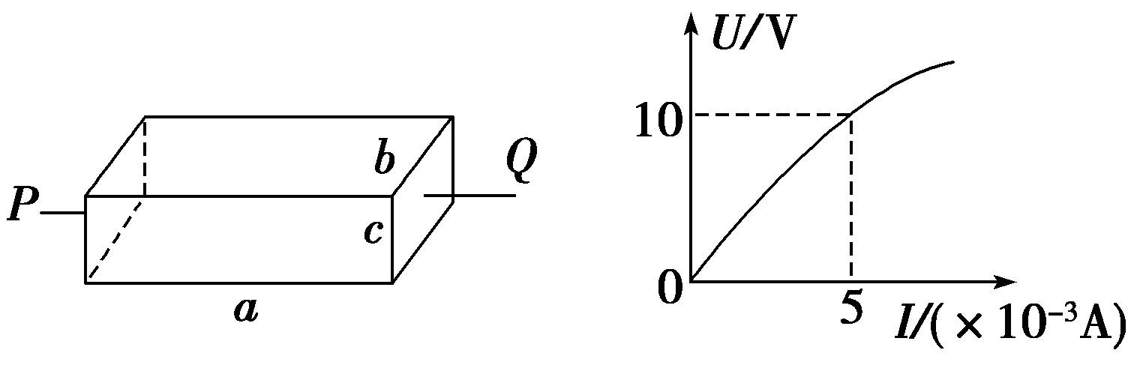
甲 乙
图7114
【解析】 由题图乙可求得U＝10 V时，
电解液的电阻为R＝＝ Ω＝2 000 Ω.
由题图甲可知电解液长为l＝a＝1 m，
横截面积为S＝bc＝0.02 m²，
结合电阻定律R＝ρ得
ρ＝＝ Ω·m＝40 Ω·m.
【答案】 40 Ω·m
11．如图7115所示，A为电解槽，M为电动机，N为电炉子，恒定电压U＝12 V，电解槽内阻r_{A}＝2 Ω，当S₁闭合，S₂、S₃断开时，Ⓐ示数为6 A；当S₂闭合，S₁、S₃断开时，Ⓐ示数为5 A，且电动机输出功率为35 W；当S₃闭合，S₁、S₂断开时，Ⓐ示数为4 A．求：
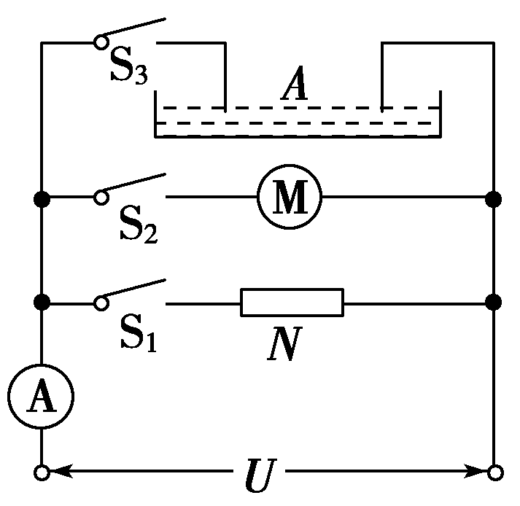
图7115
(1)电炉子的电阻及发热功率；
(2)电动机的内阻；
(3)在电解槽工作时，电能转化为化学能的功率为多少．
【解析】 (1)电炉子为纯电阻元件，由欧姆定律得：
R＝＝ Ω＝2 Ω
其发热功率为：
P＝UI₁＝12×6 W＝72 W.
(2)电动机为非纯电阻元件，由能量守恒定律得：
UI₂＝Ir_{M}＋P_{输出}
所以：r_{M}＝＝ Ω＝1 Ω.
(3)电解槽为非纯电阻元件，由能量守恒定律得：
P_{化}＝UI₃－Ir_{A}＝(12×4－4²×2) W＝16 W.
【答案】 (1)2 Ω 72 W (2)1 Ω (3)16 W
12．如图7116所示，电动机内电阻r＝0.8 Ω，电路中另一电阻R＝10 Ω，直流电压U＝160 V，电压表示数U_{V}＝110 V．试求：
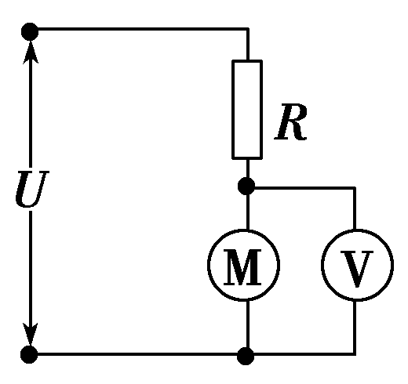
图7116
(1)通过电动机的电流；
(2)输入电动机的电功率；
(3)若电动机以v＝1 m/s匀速竖直向上提升重物，求该重物的质量(g取10 m/s²)．
【解析】 (1)由电路中的电压关系可得电阻R的分压
U_{R}＝U－U_{V}＝(160－110)V＝50 V
流过电阻R的电流
I_{R}＝＝ A＝5 A
即通过电动机的电流I_{M}＝I_{R}＝5 A.
(2)电动机的分压U_{M}＝U_{V}＝110 V
输入电动机的功率P_{电}＝I_{M}U_{M}＝550 W.
(3)电动机的发热功率P_{热}＝Ir＝20 W
电动机输出的机械功率
P_{出}＝P_{电}－P_{热}＝530 W
又因P_{出}＝mgv
所以m＝＝53 kg.
【答案】 (1)5 A (2)550 W (3)53 kg

